Test de Motivation 

1.1 - Je viens à la consultation spontanément, par décision personnelle

Oui (2)

Non (0)

1.2 - Je viens à la consultation sur avis médical

Oui (1)

Non (0)

1.3 - Je viens à la consultation sur avis de ma famille

Oui (1)

Non (0)

2 - J'ai déjà arrêté de fumer pendant plus d'une semaine

Oui (1)

Non (0)

3 - Actuellement, je n'ai pas de problèmes professionnels

Oui (1)

Non (0)

4 - Actuellement, je n'ai pas de problèmes familiaux

Oui (1)

Non (0)

5 - Je veux me libérer de cet esclavage

Oui (2)

Non (0)

1 of 3

6 - Je fais du sport ou j'ai l'intention d'en faire

Oui (1)

Non (0)

7 - Je veux être en meilleure forme physique

Oui (1)

Non (0)

8 - Je veux préserver mon aspect physique

Oui (1)

Non (0)

9 - Je suis enceinte ou ma femme attend un enfant

Oui (1)

Non (0)

10 - J'ai des enfants en bas &acricge

Oui (2)

Non (0)

11 - J'ai bon moral actuellement

Oui (2)

Non (0)

12 - J'ai l'habitude de réussir ce que j'entreprends

Oui (1)

Non (0)

2 of 3

13 - Je suis plutôt de tempérament calme, détendu

Oui (1)

Non (0)

14 - Mon poids est habituellement stable

Oui (1)

Non (0)

15 - Je veux accéder à une qualité de vie meilleure

Oui (2)

Non (0)

Interprétation
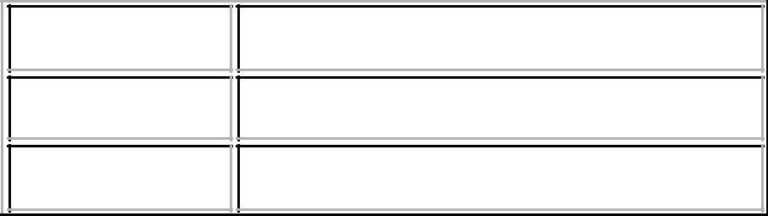

<= 6

7 à 15

>= 16

Motivation faible

Motivation moyenne

Motivation forte

Référence : Test d'auto-évaluation des chances de réussir à arrêter de fumer (d'après Demaria-Grimaldi et Lagrue. 1987) test-addicto.fr

3 of 3

